**Министерство науки и высшего образования Российской Федерации**

федеральное государственное автономное образовательное учреждение высшего образования

**«НАЦИОНАЛЬНЫЙ ИССЛЕДОВАТЕЛЬСКИЙ УНИВЕРСИТЕТ ИТМО»**

**Отчет**

по расчетно-графической работе «Дифференциальные уравнения. Ряды**»**

по дисциплине «»Дополнительные главы высшей математики

Автор: Фадеев А. В.

Факультет: ФИТиП

Группа: M3202

Преподаватель: Бабушкин М. В.



Санкт-Петербург 2022

**Групповой вариант:** 7

**Индивидуальный вариант:** 17

**Групповое задание #1:**

1. Цепь длиною переброшена через блок. С одной стороны свисает цепи, а с другой (Рисунок 7). Через какое время цепь сойдёт с блока? Принять .

Определите закон движения цепи, если на её более длинный конец действует внешняя вынуждающая сила по закону , где *A* и *B*– параметры. Исследуйте движение цепи в зависимости от параметров *A* и *B*. Проиллюстрируйте исследование графически. Проведите анализ интегральных траекторий.

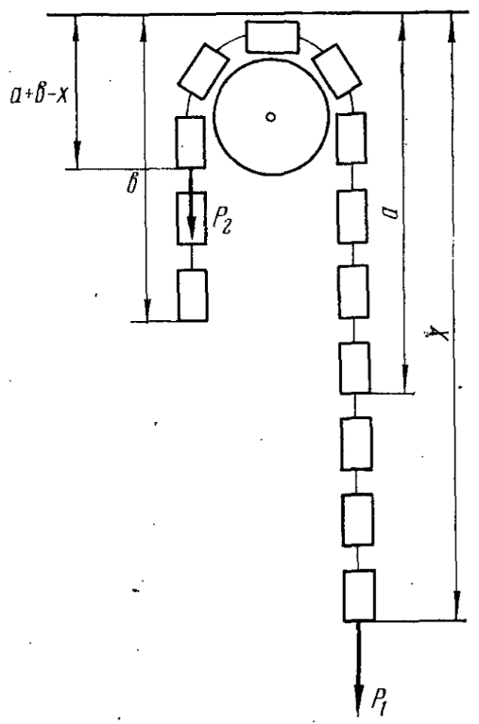 Рисунок 7.

*Решение:*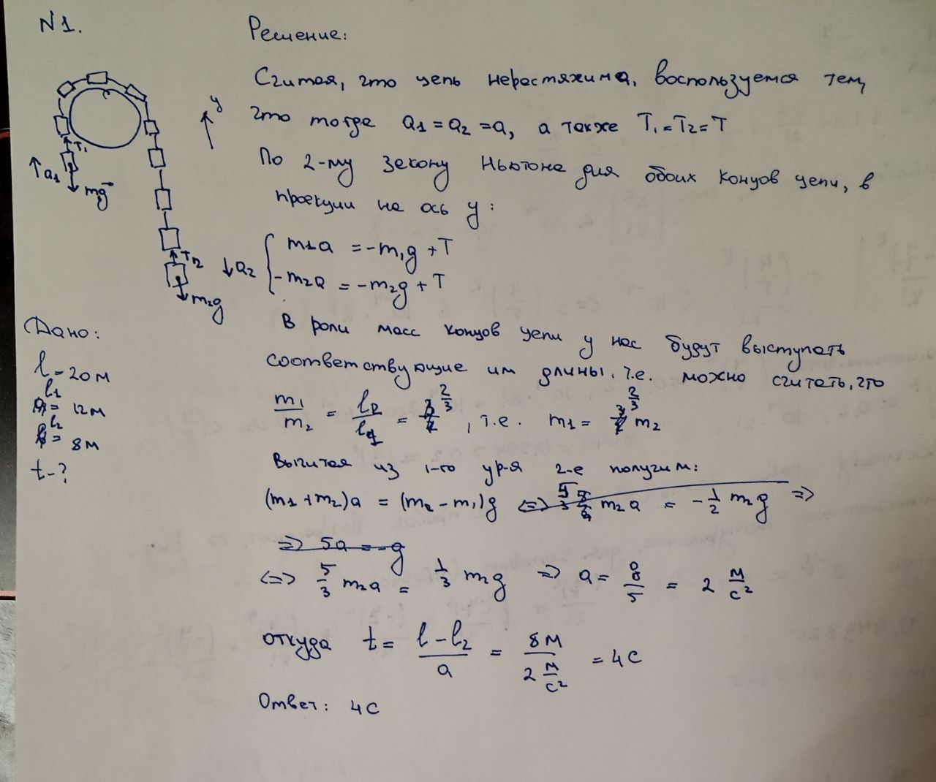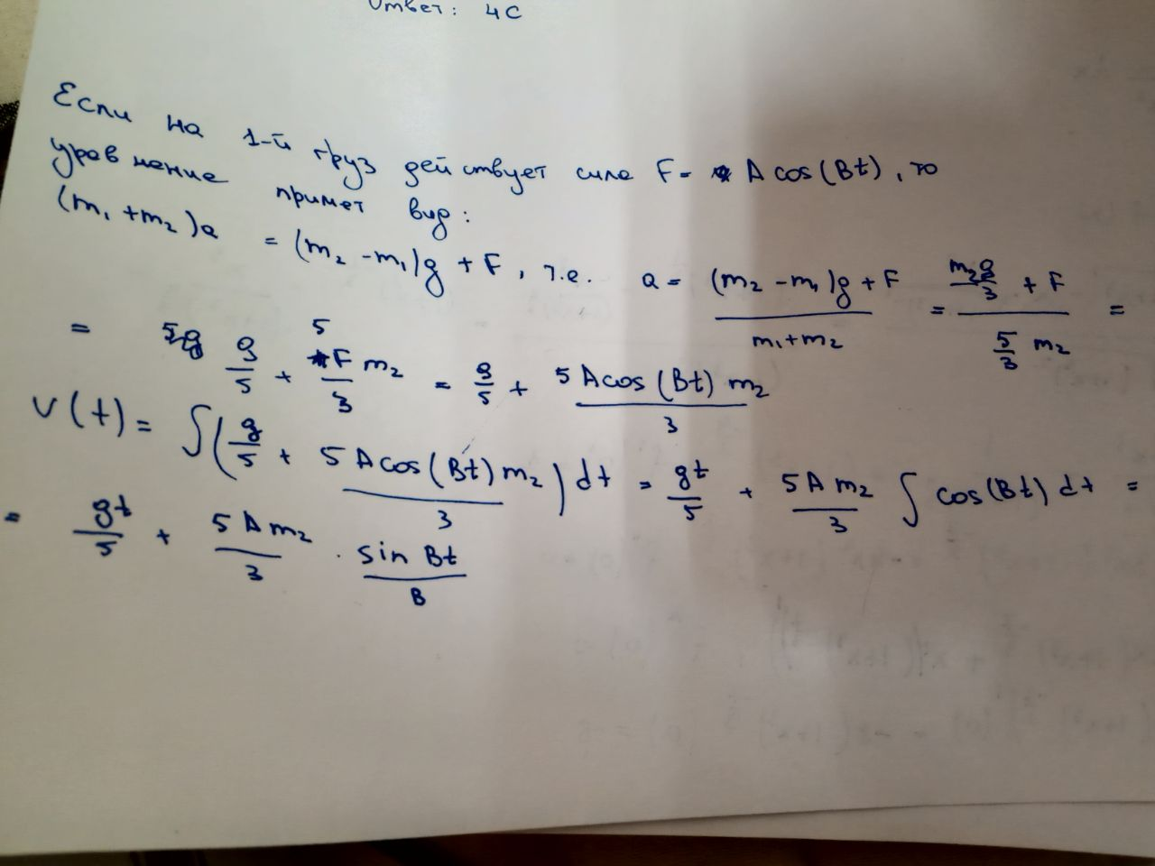  
График скорости:

[**https://www.desmos.com/calculator/yvva4sfkyz?lang=ru**](https://www.desmos.com/calculator/yvva4sfkyz?lang=ru)

**Групповое задание #2:**

Найдите решение задачи Коши для системы линейных дифференциальных уравнений:

а) методом исключения;

б) матричным методом (метод Эйлера).

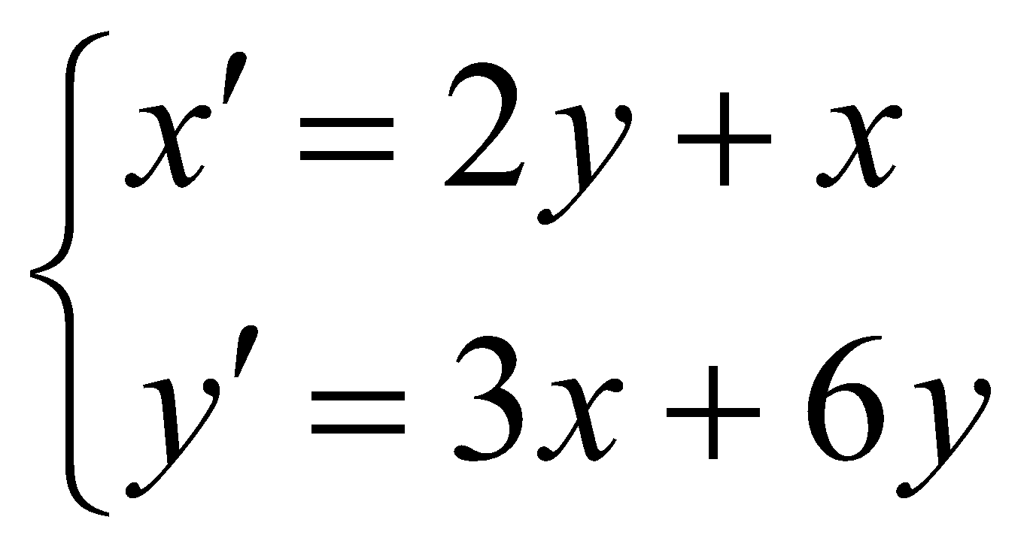 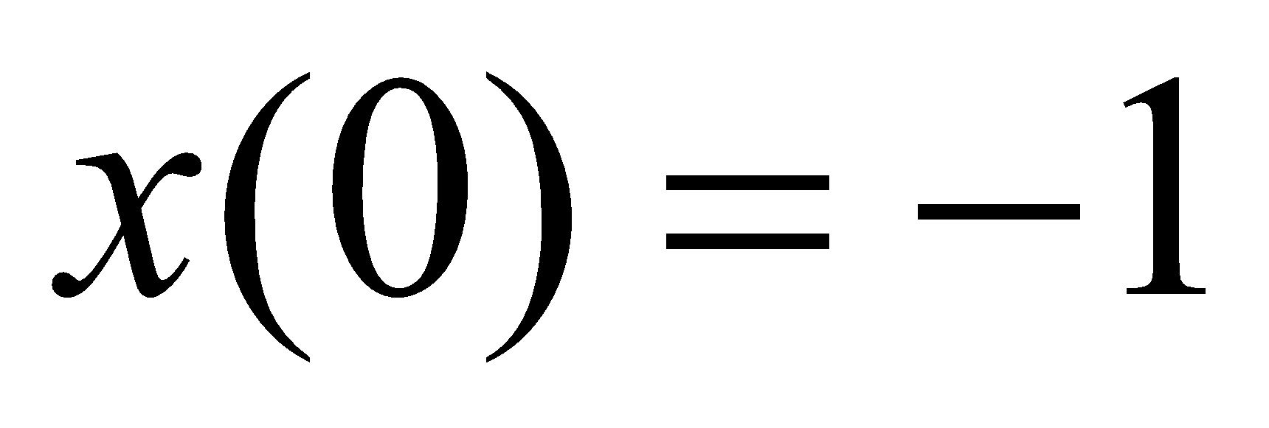, 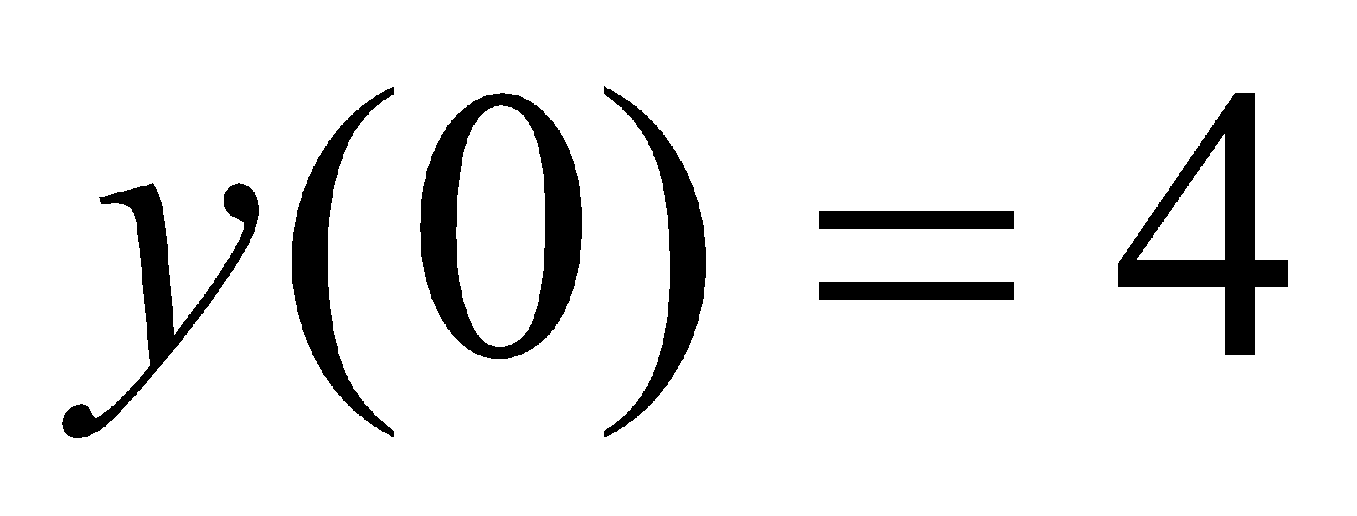

**План:**

1. Решите систему указанными методами.
2. Проверьте, что ответы совпадают.
3. Изобразите решение на графике при .
4. Изобразите решение (траекторию) в фазовой плоскости при и продемонстрируйте, как с изменением точка движется по траектории.

*Решение:*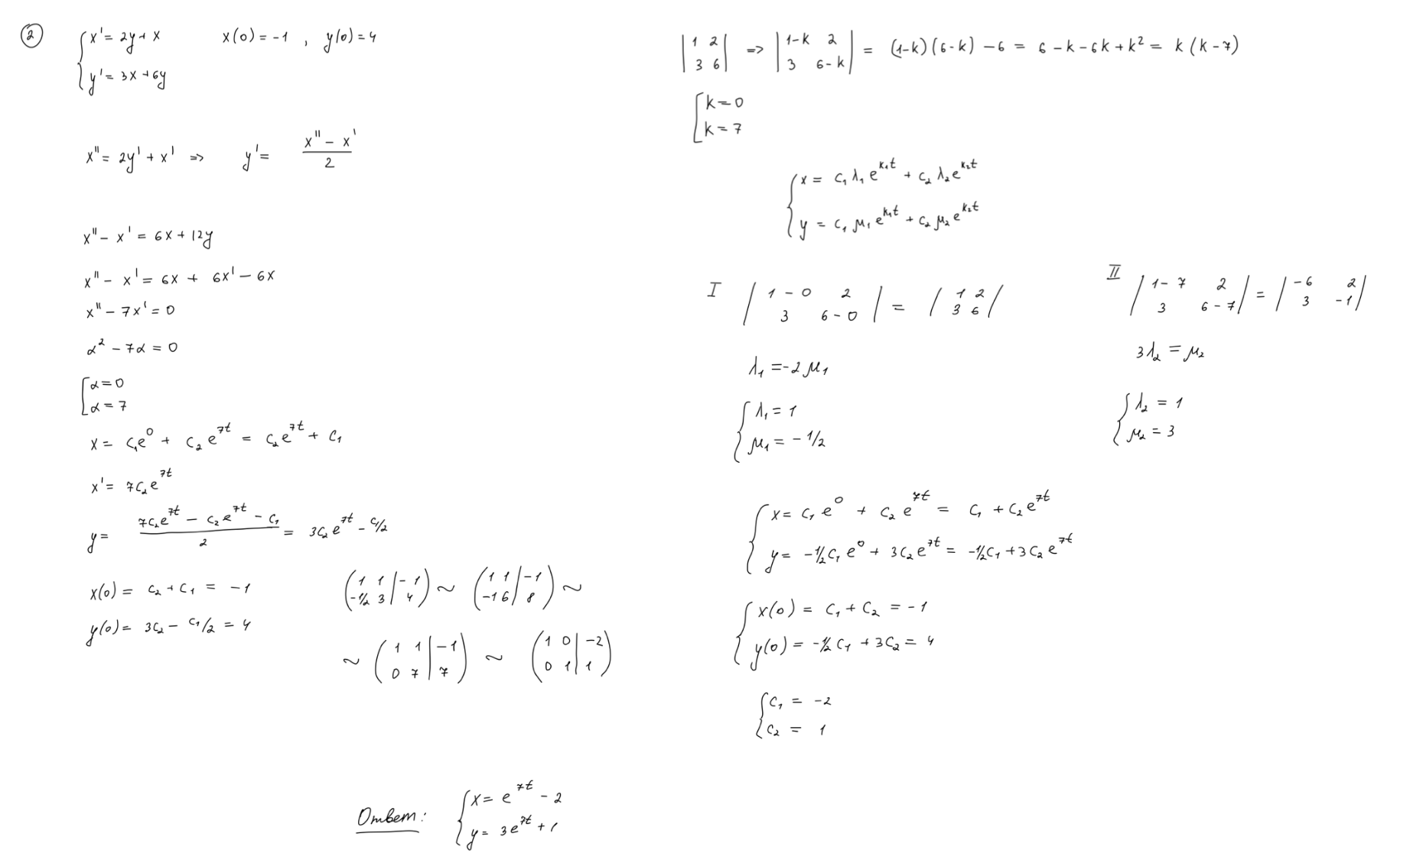

*Решение на графике:*

[*https://www.desmos.com/calculator/h4gm4stcgy?lang=ru*](https://www.desmos.com/calculator/h4gm4stcgy?lang=ru)

**Групповое задание #3:**

Исследуйте ряд Тейлора функции в точке .

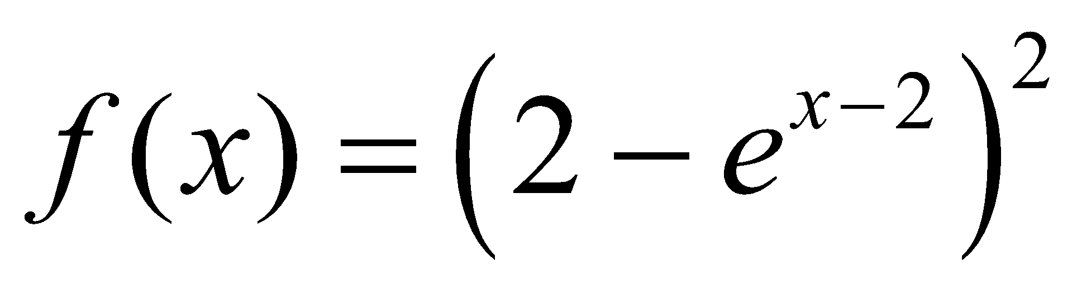, 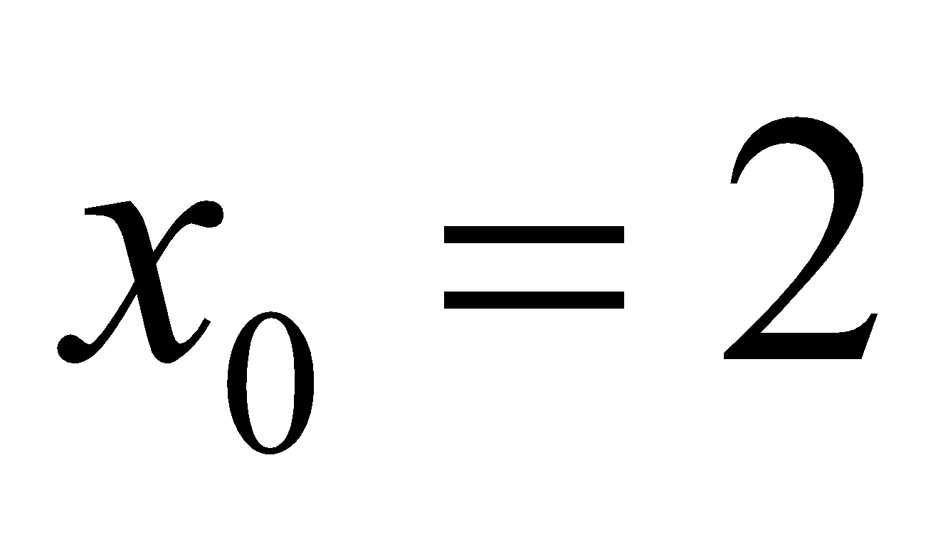

План**:**

1. Разложите функцию в ряд Тейлора в заданной точке аналитически.
2. Найдите область сходимости полученного ряда к функции.
3. В графическом редакторе постройте графики частичных сумм ряда Тейлора (полиномов Тейлора) и график функции.
4. По графикам исследуйте поведение полиномов Тейлора при увеличении *n*.

*Решение:*

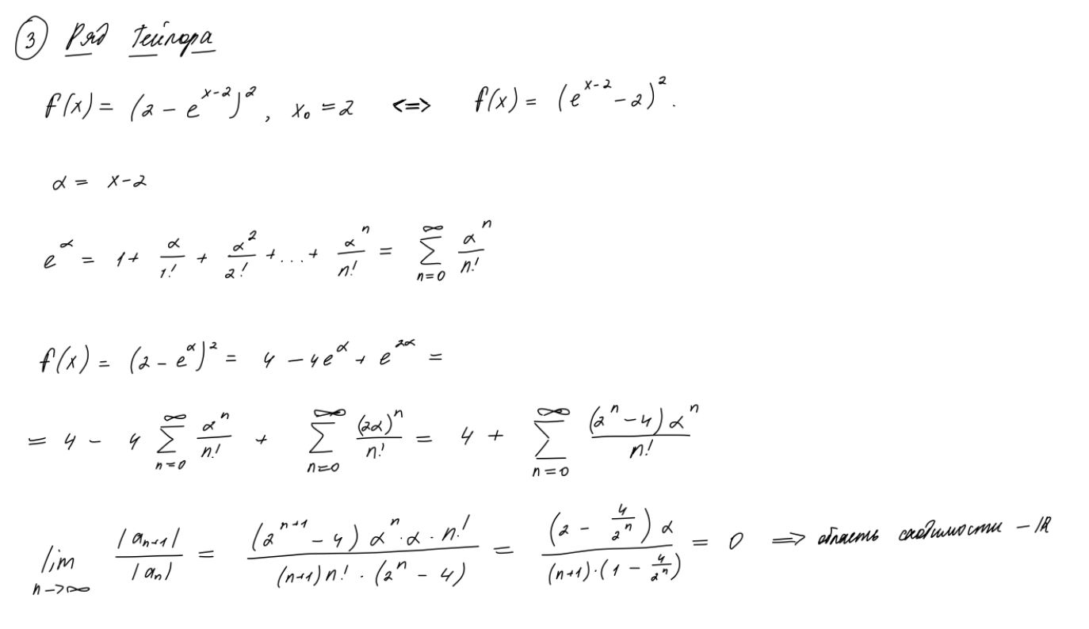

*Решение на графике:*

[*https://www.desmos.com/calculator/prsrkaz6bj?lang=ru*](https://www.desmos.com/calculator/prsrkaz6bj?lang=ru)

**Индивидуальное задание #4:**

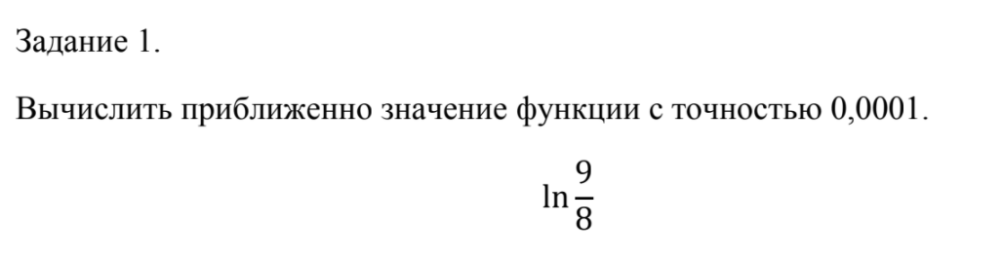

*Решение:*

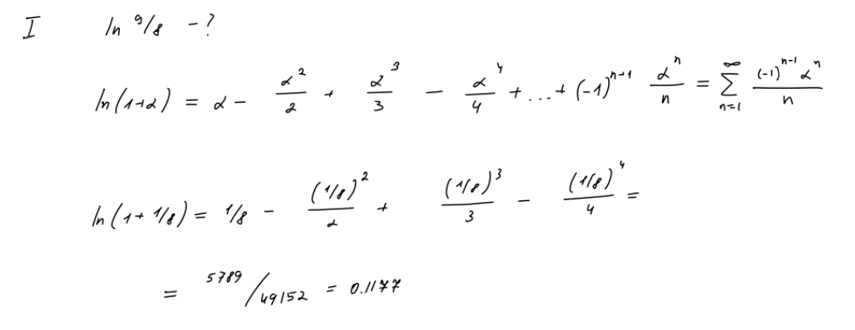

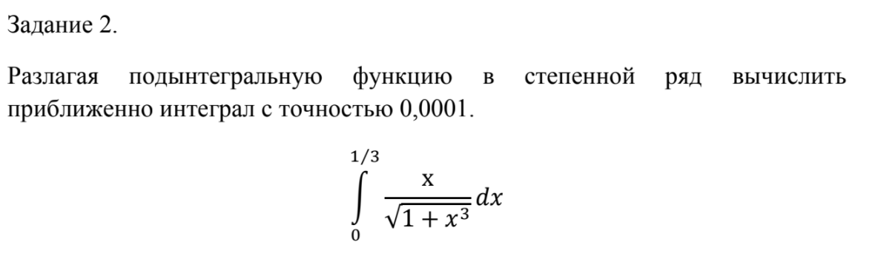

*Решение:*

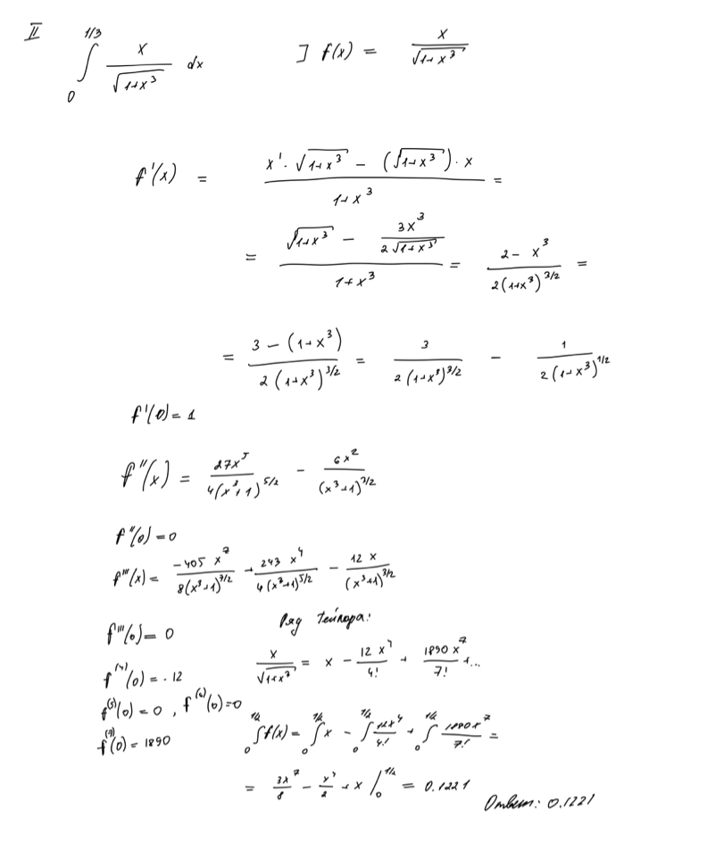

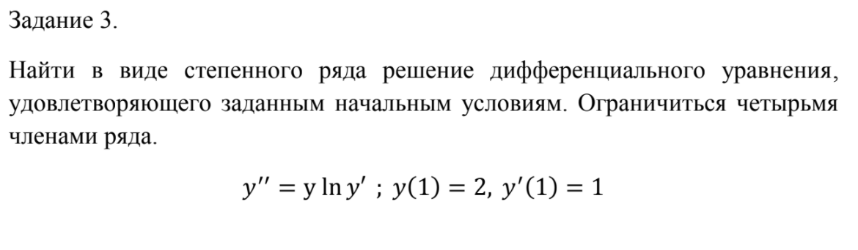

*Решение:*

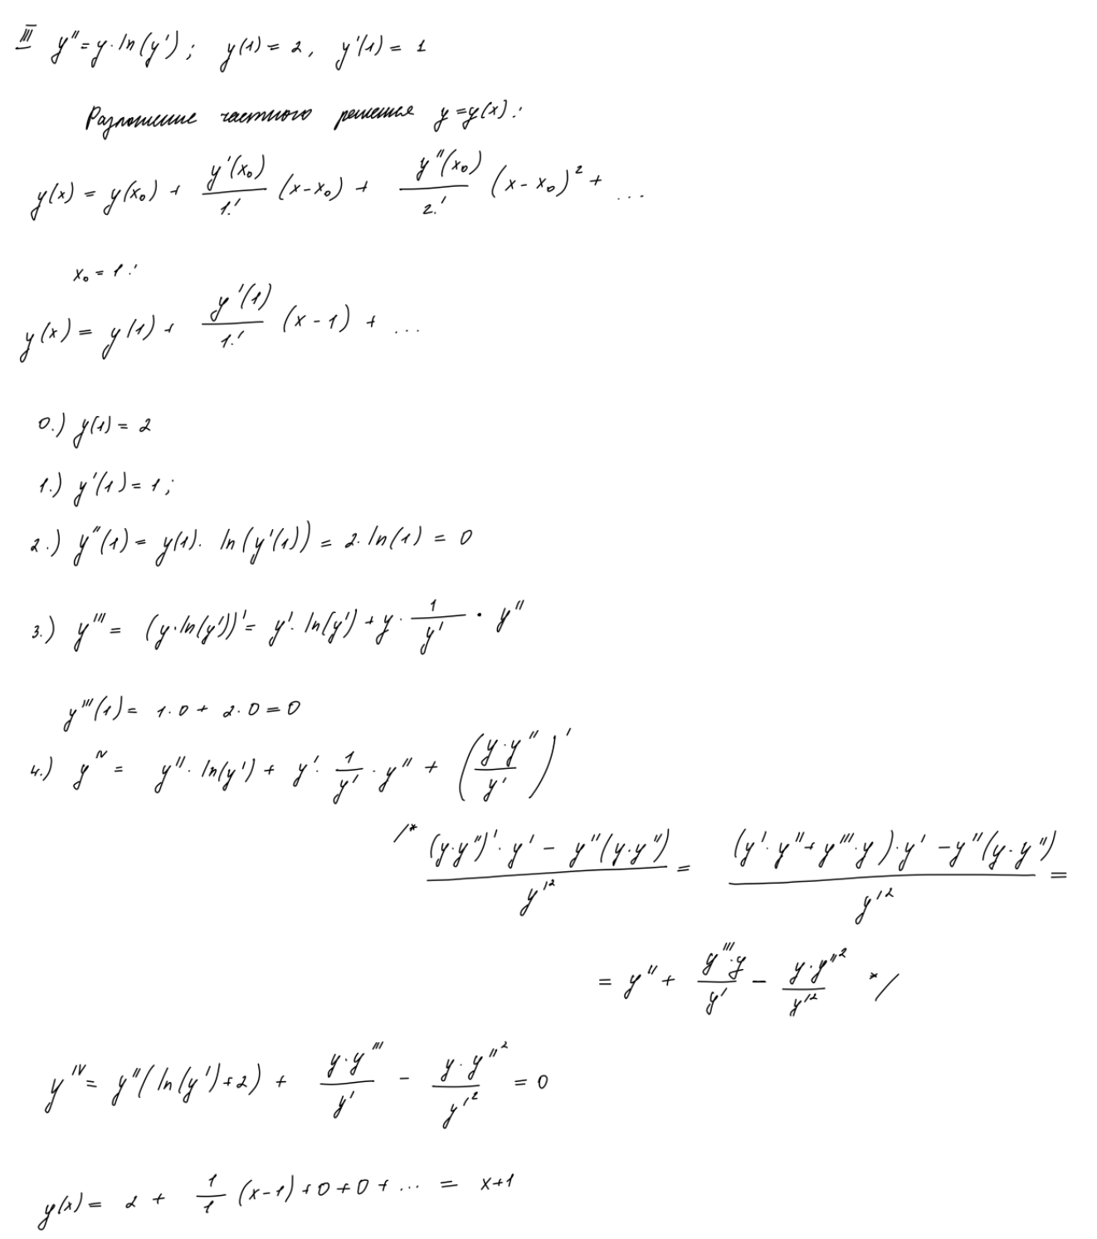

*Решение на графике:*

[*https://www.desmos.com/calculator/dr1x729sbx?lang=ru*](https://www.desmos.com/calculator/dr1x729sbx?lang=ru)

**Групповое задание #5:**

С помощью разложения в ряд Фурье данной функции в интервале найдите сумму указанного числового ряда.

, 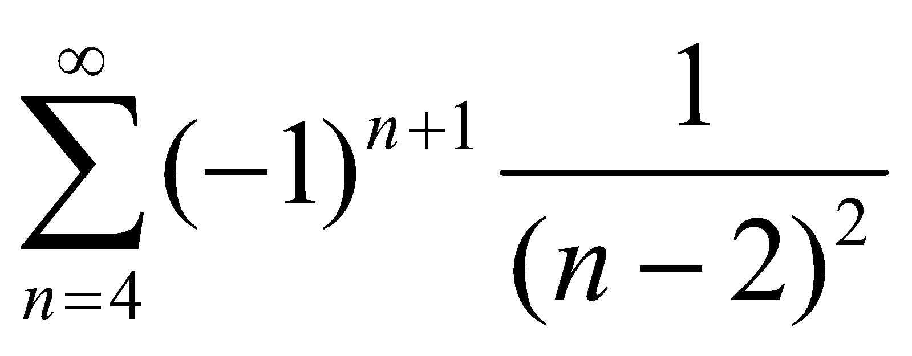

План**:**

1. Представьте функцию ее рядом Фурье.
2. Изобразите функцию и ее ряд Фурье на графике.
3. Зафиксируйте *x* так, чтобы ряд Фурье содержал искомую сумму ряда.Выразите её из равенства функции и ряда.

*Решение:*

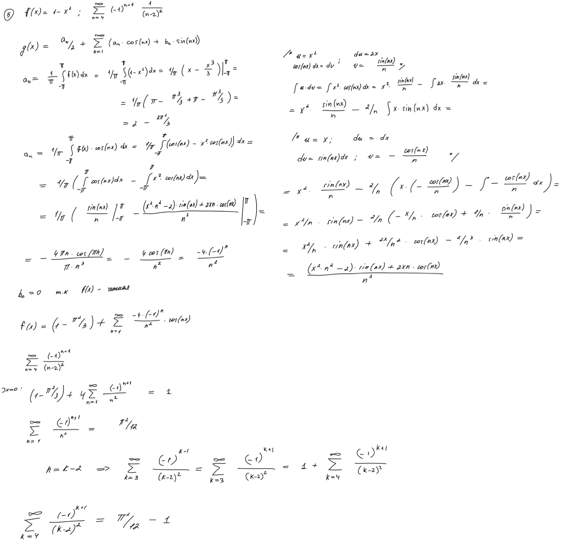

*Решение на графике:*

[*https://www.desmos.com/calculator/kaeso125yk?lang=ru*](https://www.desmos.com/calculator/kaeso125yk?lang=ru)

Выводы:

Получены и закреплены знания по темам «Ряды» и «Дифференциальные уравнения».